COMPLUTENSERS

Especificación de Requisitos Software

(Formato IEEE Std. 830 – 1998)

Desarrollado por:

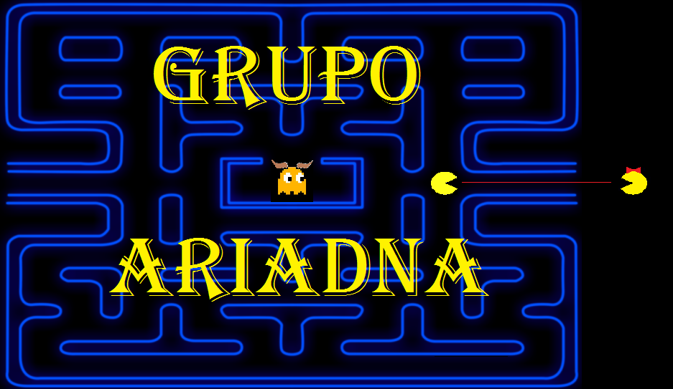

**Miembros del equipo:**

|  |  |
| --- | --- |
| Bittor Alaña | Claudia Guerrero |
| Carlos Moreno | Rubén Ruperto |
| Jorge Sainero | Manuel Suárez |

**Control de cambios**

|  |  |  |  |
| --- | --- | --- | --- |
| **Número de versión** | **Fecha** | **Autores** | **Descripción** |
| v1 | 30/12/2016 | Grupo Ariadna | Creación del documento, primera versión del documento completa. No hay apéndices. Sujeta a modificaciones. |
|  |  |  |  |
|  |  |  |  |
|  |  |  |  |
|  |  |  |  |
|  |  |  |  |
|  |  |  |  |
|  |  |  |  |
|  |  |  |  |
|  |  |  |  |
|  |  |  |  |
|  |  |  |  |
|  |  |  |  |
|  |  |  |  |

**Índice**

1 Introducción 6

1.1 Propósito 6

1.2 Alcance 6

1.3 Definiciones, acrónimos y abreviaturas 6

1.4 Referencias 6

1.5 Organización del documento 6

2 Descripción general 7

2.1 Perspectiva del producto 7

2.2 Funciones del producto 7

2.3 Características del usuario 7

2.4 Restricciones 7

2.5 Supuestos y dependencias 7

2.6 Requisitos futuros 7

3 Requisitos específicos 8

3.1 Interfaces externos 8

3.1.1 Interfaces hardware 8

3.1.2 Interfaces software 8

3.1.3 Interfaces de Comunicación 8

3.2 Requisitos funcionales 16

3.2.1 Subsistema: Gestor de usuarios 16

3.2.2 Subsistema: Gestor de actividades 25

3.2.3 Subsistema: Buscador 31

3.3 Requisitos de rendimiento 9

3.4 Requisitos lógicos de la base de datos 9

3.5 Restricciones de diseño 9

3.6 Atributos del sistema software 9

3.7 Otros requisitos 9

4 Apéndices 10

1. **Introducción**
   1. **Propósito**

En este SRS se presenta todo el trabajo realizado para la construcción de una aplicación móvil denominada Complutensers que versione la página web <http://eventos.ucm.es>.

El propósito de este documento es mostrar de una forma clara las características y especificaciones con que cuenta este software, señalar el rumbo de la aplicación.

* 1. **Alcance**

Con la aplicación “Complutensers” queremos llegar a todas aquellas personas vinculadas de alguna manera con la UCM;

* Estudiantes
* Personal docente
* Agrupaciones
* Asociaciones
* La Casa del Estudiante
* Todo aquel que esté interesado en conocer las actividades y eventos que la Universidad desarrolla o en ubicarse en ella

Lo que se espera de esta aplicación es que sea muy usable e intuitiva para sus usuarios, además de que satisfaga completamente los requerimientos con el mejor uso de recursos posibles, superando a la página web que hoy en día se encuentra funcionando.

* 1. **Definiciones, acrónimos y abreviaturas**

UCM: Universidad Complutense de Madrid

LCE: La Casa del Estudiante (entidad de la UCM que se encarga de facilitar información para estudiantes y del asociacionismo, cursos, jornadas y participación social)

BDAG: Base de Datos de Agrupaciones

BDAC: Base de Datos de Actividades

AE: Agrupación Estudiantil (con este término podemos referirnos a Asociaciones, grupos de teatro, coro, bandas de música, grupos de representación estudiantil, …)

BDU: Base de datos de usuarios

* 1. **Referencias**

Utilizaremos siempre como referencia de nuestra aplicación:

* La página web modelo de la cual vamos a extraer información necesaria, adaptándola en cierta medida a una aplicación móvil (<http://eventos.ucm.es>)
* El [listado](https://www.ucm.es/la-casa-del-estudiante) con el que cuenta La Casa del Estudiante de [asociaciones](https://www.ucm.es/asociaciones-de-estudiantes-ucm) de estudiantes activas o pertenecientes a centros de la UCM
  1. **Organización del documento**

Este documento se estructura en tres puntos principales:

1. Introducción: con la cual obtenemos un breve resumen del proyecto que se quiere llevar a cabo y los objetivos que se pretenden alcanzar.
2. Descripción general: en la cual encontraremos una descripción más detallada del producto a desarrollar sin entrar demasiado en especificaciones técnicas.
3. Requisitos específicos: una descripción técnica sobre el producto a desarrollar y los requisitos necesarios que se seguirá en la implementación del proyecto en cuestión.

**2 Descripción general**

* 1. **Perspectiva del producto**

*Complutensers* será una aplicación disponible para dispositivos móviles. Su funcionamiento estará sujeto a la disponibilidad de internet, y además se valdrá de la red de usuarios del Campus Virtual de la UCM. Habrá varios tipos de usuarios:

* Un **invitado** es un usuario anónimo al que sólo se permitirá visualizar actividades, loguearse o registrarse.
* Un **estudiante registrado** en la aplicación podrá ver información sobre todos los eventos, apuntarse a actividades, colaborar en la preparación de actividades (esté o no inscrito en una asociación), contactar con las agrupaciones, recibir sugerencias, proponer iniciativas, ver su agenda…
* Una **agrupación registrada** podrá publicar eventos y actividades, apoyar iniciativas, mandar mensajes a usuarios y llevar un registro de participantes.
* Un **moderador o administrador (LCE)** que podrá, además de tener las facultades de un usuario registrado más las de una agrupación registrada, editar/eliminar cualquier post, verificar actividades, censurar comentarios, expulsar a agrupaciones y/o estudiantes por malas conductas, y en última instancia acceder a los aspectos técnicos de la aplicación, y modificarla.

Para poder acceder a todas las funciones del programa, se deberá estar registrado, lo cual requerirá aportar la dirección de email de la UCM (o alternativamente otra para agrupaciones), y si el usuario no está ya en el Campus Virtual (en cuyo caso se obtendrían automáticamente Nombre y Apellidos, además de la Carrera), se pedirá que se introduzcan Nombre y Apellidos, y opcionalmente las ramas a la que está adscrita la agrupación/el usuario que se registre.

* 1. **Funciones del producto**

Este apartado ofrece un resumen de las funciones principales que cumplirá *Complutensers* y para quién estarán disponibles estas funcionalidades. Hay que destacar que los tipos de usuarios son jerárquicos, luego aquellos que estén más alto en la jerarquía adoptarán todas las funcionalidades que ya tengan aquellos que estén por debajo.

La estructura jerárquica será la siguiente:

* Administrador
* Agrupación
* Estudiante
* Invitado

Esto quiere decir que el administrador es el que “más arriba” está en la jerarquía, por lo cual tiene todas las facultades de los tipos de usuarios que estén por debajo. Todo lo que puede hacer el invitado lo puede hacer el estudiante, y así sucesivamente.

**2.2.1 Invitado**

Un invitado es una persona que no está conectada ni a *eduroam* en la UCM ni está logueada en la aplicación.

**Funciones usuario**

* Registrarse
* Loguearse
* Recuperar contraseña (esto no será posible para aquellos que tengan su cuenta *Complutensers* asociada a su cuenta del campus virtual UCM)
* Ver actividades y eventos próximos

**Funciones de búsqueda**

Un invitado puede buscar eventos, pero no con todos los filtros con los que el estudiante puede, sólo por palabras clave.

**Funciones de resultado**

El resultado se podrá ordenar por fecha.

**Funciones de publicación/edición**

No le estarán permitidas al invitado.

**2.2.2 Estudiante registrado**

Es un estudiante, bien de la UCM, con lo cual su cuenta estaría asociada a la que tuviera en el Campus, o bien de fuera (se contempla que se registre cualquier persona de fuera, se sobreentiende que son estudiantes quienes quieren participar en actividades que se realizan en la UCM).

**Funciones usuario**

* Todas las funciones del invitado
* Buscar agrupaciones
* Búsqueda avanzada de actividades
* Consultar agenda
* Apuntarse a actividades/eventos/agrupaciones
* Registrarse/ Desloguearse
* Proponer iniciativas
* Colaborar en la organización y/o realización de actividades

**Funciones de búsqueda**

**Buscar agrupaciones**

El estudiante registrado aquí puede buscar agrupaciones por palabras clave, por tipo de actividades que éstas realizan, las facultades a las que están asociadas, etc.

Prerrequisito: debe estar logueado y conectado a internet.

**Búsqueda avanzada de actividades**

El estudiante registrado podrá buscar de forma avanzada, introduciendo filtros como el tipo de actividad que busca, los horarios en los que se realizan, el precio en caso de que éstas sean de pago,

Prerrequisito: debe estar logueado y conectado a internet.

**Consultar agenda**

Con ayuda de Google Calendar o plataformas similares, se ofrecerá al usuario una lista de actividades a las que está apuntado.

Prerrequisito: debe estar logueado y conectado a internet.

**Apuntarse a actividades/eventos/agrupaciones**

El estudiante se podrá apuntar a actividades o grupos, y pasará a constar como asistente/miembro/participante.

Prerrequisito: debe estar logueado y conectado a internet.

**Desloguearse**

Se cerrará la sesión.

Prerrequisito: debe estar logueado y conectado a internet.

**Funciones de resultado**

El resultado se podrá ordenar por fecha, tipo de actividad, horarios, precios...

**Funciones de publicación/edición**

El usuario registrado podrá, como independiente, proponer iniciativas, que solo serán visibles a las agrupaciones para que las apoyen y pasen a ser actividades.

**2.2.3 Agrupación**

Es una agrupación necesariamente ligada a la UCM, que realice actividades en el Campus o con estudiantes de las facultades de la Universidad Complutense de Madrid, o que de alguna forma esté asociada a alguna facultad/ institución de la universidad.

**Funciones usuario**

* Todas las funciones del estudiante registrado
* Aceptar/rechazar miembros
* Propuesta de actividades
* Apoyo iniciativas
* Ver perfil

**Funciones de publicación/ edición**

Las agrupaciones tendrán derecho ilimitado a publicar eventos, estando sus publicaciones siempre sujetas a verificación por parte de LCE.

Además podrán apoyar iniciativas propuestas por estudiantes UCM, poniéndose en contacto con ellos, pasando a convertirse en actividades no verificadas (como si la hubiese propuesto la asociación) reconociéndose en la descripción al estudiante que la propuso inicialmente.

**Funciones de membresía**

La agrupación podrá ver qué solicitudes tiene pendientes de personas que quieren contactar con ellos, además de ver mensajes de las mismas. Asimismo, podrá acceder a una lista de sus miembros, y, de forma análoga al estudiante, ver su calendario.

**2.2.4 Moderador**

Es una persona autorizada a censurar, revisar, modificar y eliminar contenido, a banear a usuarios (tanto estudiantes como agrupaciones), a supervisar el buen funcionamiento de la aplicación (o su buen uso) y a verificar actividades propuestas por agrupaciones. Será desarrollado únicamente por LCE.

Además es la encargada de hacer que la aplicación funcione, por tanto podrá acceder a todos los aspectos técnicos de la misma, pudiendo alterarla y sacando nuevas versiones (o contactando con los desarrolladores de la aplicación para su mantenimiento).

**Funciones usuario**

* Todas las funciones de la agrupación
* Modificar posts
* Banear cuentas
* Verificar actividades

**Funciones de supervisado**

Su principal función es la de verificar cada una de las actividades propuestas por las asociaciones, procurando que cumplan con los requerimientos para el uso de la aplicación.

El moderador tiene total potestad para editar contenido de un post o para eliminarlo. Cualquier actitud que se juzgue de spam o de publicidad comercial u otras actitudes no acordes al carácter meramente de actividades de ocio, cultura y recreación estarán fuera de lugar.

**Funciones de creación/eliminación de cuentas**

El administrador podrá crear y eliminar cuentas. Hay que ver que el moderador tan sólo puede banear, es decir, incapacitar el uso de la aplicación por un usuario de forma temporal, mientras que esta capacidad del administrador haría desaparecer al usuario por completo del sistema de *Complutensers.*

* 1. **Características del usuario**

El perfil del usuario de *Complutensers* es el de estudiante de la Universidad Complutense de Madrid, ya que éste es el público al que va dirigido en general, aceptando salvedades (el carácter de la aplicación está inequívocamente ligado a la universidad, pero no se quiere cerrar puertas). No obstante, éste ha de tener un dispositivo en el que poder correr la aplicación y conexión a internet para que todas las funcionalidades de ésta estén activas.

* 1. **Requisitos**
* El diseño deberá ser modular para permitir la introducción de extensiones y nuevas versiones
* La aplicación deberá ser multiplataforma, para adaptarse así a la realidad de los dispositivos que utilizan los estudiantes. Al menos deberá poder ser capaz de funcionar en iOS y Android.

* 1. **Supuestos y dependencias**

El usuario deberá tener un dispositivo móvil inteligente, preferiblemente con sistema operativo Android o iOS, con una versión reciente.

Además, requerirá de una conexión a internet estable para poder hacer funcionar la aplicación.

* 1. **Requisitos futuros**

A medida que avance el tiempo, irán surgiendo nuevas necesidades, será posiblemente necesario ampliar la base de datos, ir arreglando todo lo relacionado con los permisos para utilizar las distintas plataformas y bases de datos que se quieren incorporar, etc.

1. **Requisitos específicos**
   1. **Interfaces externos**
      1. **Interfaces hardware**

Puesto que *Complutensers* no requiere el diseño de ningún hardware específico, no tiene asignada ninguna interfaz de hardware. El GPS físico está controlado por la aplicación de GPS del dispositivo y la conexión de hardware y las distintas bases de datos están controladas por el sistema subyacente del dispositivo y el servidor

* + 1. **Interfaces software**

*Complutensers* se comunicará con Google Maps(Android) o Mapas (iOs) o en caso de no existir ninguna de estas con el navegador predeterminado del dispositivo para acceder a los datos de la zona de la UCM y sus aledaños de tal manera que se puedan utilizar al acceder al mapa para ver las distintas actividades. *Complutensers* se comunicará también con la aplicación del GPS para obtener información geográfica sobre donde está el usuario ubicado y la representación visual de ello y con la base de datos para así obtener información acerca de las distintas actividades que se realizan cerca del usuario. La comunicación entre la base de datos y la aplicación consiste únicamente en operaciones de lectura, creación y eliminación.

* + 1. **Interfaces de Comunicación**

*Complutensers* se comunica con las distintas bases de datos por medio de procesos subyacentes que vienen integradas tanto dentro del dispositivo que contiene la aplicación como del servidor. Esto es así porque la forma en la que la comunicación es archivada no tiene una especial relevancia y, por lo tanto, esta labor se puede delegar.

* 1. **Requisitos funcionales**

**3.2.1 Subsistema: Gestor de usuarios**

Los primeros cuatro casos de uso de este subsistema han sido realizados por Bittor Alaña Olivares, los cuatro siguientes por Jorge Sainero Valle y los cuatro últimos por Manuel Suárez Román.

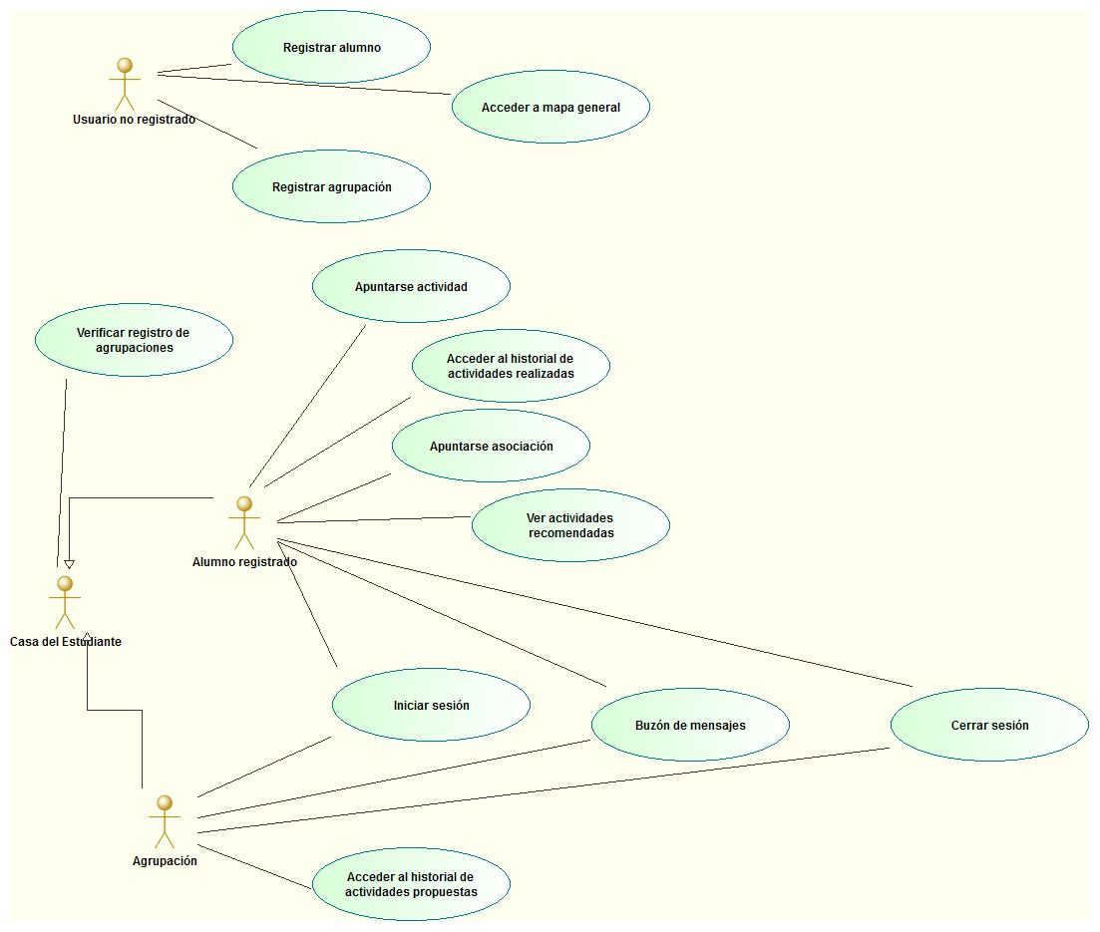

3.2.1.3 **Caso de uso:** Apuntarse a asociación

**Identificador:** A2

**Objetivo en Contexto:** El usuario se inscribe en una asociación, lo cual se registra tanto en el perfil del usuario como en el de la asociación

**Actor principal:** Usuario

**Actores secundarios:** Asociación, base de datos de usuarios (donde figura la asociación)

**Qué datos usa:** Datos de usuario, datos de asociación

**Precondiciones:** El usuario está registrado y logueado, ha elegido una asociación que existe

**Postcondiciones:**

**Éxito:** El usuario figura como miembro de la asociación y ésta sale en su perfil

**Fallo:** Mensaje de error y vuelta atrás

**Flujo principal**

El usuario está en el perfil de la asociación y clica en ‘Apuntarse a la asociación’.

Se comprueba que el perfil del usuario cumpla los requisitos para ser miembro de la asociación, y que ésta acepte nuevos miembros.

Se despliega una lista de horarios de actividades o reuniones de la asociación para un primer contacto, así como datos de contacto.

El sistema obtiene y muestra los requisitos y condiciones para ser miembro, o los distintos tipos de membresía que tiene.

El usuario pulsa aceptar y se sigue adelante.

El sistema de usuarios deja constancia en el perfil del usuario de que será miembro de la asociación previa confirmación por parte de la asociación.

El sistema de usuarios deja en la lista de miembros de la asociación al usuario como miembro pendiente de aceptar.

Se deja pendiente que la confirmación del miembro haga automáticamente a este figurar en la asociación y viceversa.

**Flujos secundarios**

El usuario no cumple alguna condición o la asociación no acepta nuevos miembros

Mensaje de error y vuelta atrás

Fallo al acceder a la lista de actividades de la asociación

Se muestra una lista vacía, era meramente informativo

Fallo al obtener las condiciones de membresía

Se omite, también era meramente informativo, no funcional

3.2.1.4 **Caso de uso:** Acceder al historial de actividades realizadas

**Identificador:** AHAR

**Objetivo en Contexto:** El usuario quiere ver qué actividades ha realizado, las cuales se mostrarán (por defecto) por pantalla con orden cronológico

**Actor principal:** Usuario

**Actores secundarios:** Base de datos de actividades, datos de usuario

**Qué datos usa:** Datos de usuario, datos de actividades

**Precondiciones:** El usuario está registrado y logueado

**Postcondiciones:**

**Éxito:** Se despliega una lista con las actividades a las que asistió el usuario

**Fallo:** Se notifica que ha habido un error

**Flujo principal**

1. El sistema entra en los datos del usuario y recibe los enlaces de las actividades que realizó (si no hay ninguna no hay problema)
2. Con esos enlaces, se accede a la base de datos de actividades para obtener su nombre, fecha e icono (si es que la actividad lo tenía)
3. Se elabora una lista ordenada cronológicamente, y se muestra por pantalla
4. El usuario (si quiere) elige una ordenación alternativa (por frecuencia de asistencia, orden alfabético por nombre, orden alfabético por nombre de asociación…)
5. Se reordena la lista y se muestra por pantalla

**Flujos secundarios**

Fallo al recibir los datos del usuario

Mensaje de error y vuelta atrás

Fallo al acceder a la base de datos de actividades

Mensaje de error y vuelta atrás

Fallo al acceder a alguna de las actividades

Se omite y se añade a la lista un mensaje de que falta cierta actividad a la que no se puede acceder

3.2.1.5 **Caso de uso:** Iniciar sesión

**Identificador**: LIN

Objetivo en contexto: El usuario inicia sesión en el sistema para poder acceder a su perfil y/o cualquier actividad.

**Actor principal:** Alumno registrado, agrupación y LCE.

**Actor secundario**: Base de datos de usuarios, gestor de usuarios (sistema).

**Qué datos usa:** Datos de usuario.

**Precondiciones:** Que la sesión del usuario no esté iniciada previamente.

**Postcondiciones:**

**Éxito:** Se inicia la sesión del usuario

**Fallo:** Se muestra mensaje de error y se vuelven a pedir datos o termina.

**Flujo principal:**

Se introducen los datos de usuario y contraseña.

El sistema comprueba los datos en la base de usuarios.

Se inicia sesión.

El sistema manda un mensaje diciendo que se ha iniciado sesión correctamente.

**Flujo secundario:**

El sistema no encuentra el usuario en la base de datos.  
Muestra mensaje de error.  
Vuelve al paso 1.

3.2.1.6 **Caso de uso:** Cerrar sesión

**Identificador:**LOUT

**Objetivo en contexto**: El usuario cierra sesión en el sistema para poder salir de su perfil.

**Actor principal:** Alumno registrado, agrupación y LCE.

**Actor secundario:** Gestor de usuarios (sistema).

**Qué datos usa:** Ninguno.

**Precondiciones**: Que la sesión del usuario esté iniciada previamente.

**Postcondiciones:**

**Éxito:** Se cierra la sesión del usuario

**Fallo:** No se cierra la sesión del usuario.

**Flujo principal:**

El usuario clica en “Cerrar sesión”.

El sistema pide otra confirmación para poder cerrar la sesión.

El sistema cierra la sesión del usuario.

El sistema manda un mensaje diciendo que se ha cerrado sesión correctamente.

**Flujo secundario:**

El usuario no confirma el cierre de la sesión.

Vuelve a la página principal del sistema.

3.2.1.7 **Caso de uso:** Buzón de mensajes

**Identificador**: MBOX

**Objetivo en contexto**: Un usuario registrada y con la sesión iniciada accede a su buzón de mensajes.

**Actor principal**: Alumno registrado, agrupación y LCE.

**Actor secundario**: Base de datos del sistema

**Qué datos usa**: Datos de usuario.

**Precondiciones**: Que la sesión del usuario esté iniciada previamente.

**Postcondiciones:**

Éxito: Se inicia la sesión del usuario

Fallo: Mensaje de error

**Flujo principal:**

El usuario clica en “Buzón de mensajes”.

El sistema accede a los mensajes del usuario en la base de datos.

El sistema muestra por pantalla los mensajes del usuario.

El sistema manda un mensaje diciendo que se ha iniciado sesión correctamente.

**Flujo secundario:**

El sistema no puede acceder a la base de datos.

Muestra mensaje de error.

3.2.1.8 **Caso de uso:** Acceder al historial de actividades propuestas

**Identificador:** AHAP

**Objetivo en contexto:** El usuario accede a la base de datos de las actividades y se le muestran las propuestas por este.

**Actor principal:** Agrupación y LCE.

**Actor secundario:** Base de datos de actividades, gestor de usuarios (sistema).

**Qué datos usa:** Datos de agrupación.

**Precondiciones:** Que la sesión del usuario esté iniciada previamente.

**Postcondiciones:**

**Éxito:** Se muestra el historial de actividades propuestas.

**Fallo:** Se muestra mensaje de error.

**Flujo principal:**

El usuario pulsa en el botón del historial de actividades propuestas.

El sistema accede a los datos en la base de actividades (no hay fallo si está vacía).

Se muestra el historial de actividades propuestas.

**Flujo secundario:**

El sistema no puede acceder a la base de datos.

Muestra mensaje de error.

3.2.1.9 **Caso de uso:** Registrar alumno

**Identificador:** REG_AL

**Objetivo del contexto**: un usuario no registrado decide registrarse como alumno

**Actor principal:** usuario no registrado

**Qué datos usa:**

**Precondiciones:** el usuario ha descargado la aplicación y está en la pantalla principal

**Postcondiciones**:

**Éxito:** Registro correcto, envío de correo de confirmación

**Fallo:** Mensajes de error y vuelve a pedir datos

**Flujo principal:**

El usuario decide que quiere registrarse como alumno

El usuario introduce los campos de: nombre y apellidos, DNI y correo ¿de la complutense?

El sistema comprueba que los datos introducidos se corresponden con el tipo de datos requeridos (por ej. El DNI tiene 8 dígitos y una letra)

El usuario acepta los términos de Condición y Uso

El usuario confirma que los datos introducidos son correctos

El sistema comprueba que el correo escrito se corresponde con un correo ¿de la complutense?

El sistema envía un código de confirmación al correo escrito que el usuario debe clicar para acabar el proceso de registro

Una vez confirmado, el sistema guarda los datos del usuario

**Flujos secundarios:**

El sistema detecta que la forma de los datos no se corresponde con el  
tipo de datos que son. El sistema no permite avanzar al apartado 4, notificando al usuario un mensaje de error.

Se espera nueva entrada volviendo al paso 2

4.a Si el usuario no acepta los términos, el sistema no le deja continuar

6.a El sistema detecta que el correo introducido no es correcto

Se notifica al usuario un mensaje de error y se vuelve al paso 2

6.b Se supera el tiempo máximo de espera por parte de los servidores del correo

8.a Si el usuario no clica en el enlace de confirmación y pasa un determinado tiempo, el programa deja de tener sus datos guardados en memoria provisional y los desecha.

3.2.1.10 **Caso de uso:** registrar agrupación

**Identificador:** REG_AG

**Objetivo del contexto:** un usuario no registrado decide registrarse como una agrupación

**Actor principal:** usuario no registrado

**Qué datos usa:**

**Precondiciones:** el usuario ha descargado la aplicación y está en la pantalla principal

**Postcondiciones:**

**Éxito:** Registro correcto, envío de correo de confirmación

**Fallo:** Mensajes de error y vuelve a pedir datos

**Flujo principal:**

El usuario decide que quiere registrarse como agrupación

El usuario introduce los campos de: nombre de agrupación, tipo de agrupación, correo de la agrupación.

El sistema comprueba que los datos introducidos se corresponden con el tipo de datos requeridos

El usuario acepta los términos de Condición y Uso

El usuario confirma que los datos introducidos son correctos

El sistema comprueba que el correo escrito se corresponde con un correo

El sistema notifica al usuario con un mensaje que su agrupación será sometida a verificación por parte de La Casa del Estudiante

Una vez confirmada la agrupación por parte de LCE, el sistema envía un código de confirmación al correo escrito que el usuario debe clicar para acabar el proceso de registro

Una vez confirmado, el sistema guarda los datos del usuario  
**Flujos secundarios:**

El sistema detecta que la forma de los datos no se corresponde con el tipo de datos que son. El sistema no permite avanzar al apartado 4, notificando al usuario un mensaje de error.   
 Se espera nueva entrada volviendo al paso 2

4.a Si el usuario no acepta los términos, el sistema no le deja continuar

6.a El sistema detecta que el correo introducido no es correcto

Se notifica al usuario un mensaje de error y se vuelve al paso 2

6.b Se supera el tiempo máximo de espera por parte de los servidores del correo

7.a La Casa del Estudiante decide no verificar la agrupación.  
 Se envía un correo explicando los motivos por los cuales no se ha verificado la agrupación

9.a Si el usuario no clica en el enlace de confirmación y pasa un determinado tiempo, el programa deja de tener sus datos guardados en memoria provisional los desecha.

3.2.1.11 **Caso de uso:** Verificar registro de agrupaciones

**Identificador:** VER_REG_AG

**Objetivo en contexto:** Un usuario no registrado ha decidido registrarse como una agrupación, LCE debe comprobar que la agrupación es correcta y enviar un correo para que se confirme la agrupación

**Actor principal:** La Casa del Estudiante.

**Actores secundarios:** Usuario no registrado.

**Qué datos usa:**

**Precondiciones:** El usuario no registrado ha decidido registrarse como una agrupación y LCE ha abierto la aplicación e iniciado sesión.

**Postcondiciones:**

**Éxito:** LCE confirma la agrupación.

**Fallo**: LCE no confirma la agrupación.

**Flujo principal:**

El sistema envía a la cuenta de LCE la solicitud de registro.

LCE comprueba que los datos de la agrupación introducidos son correctos.

LCE confirma el registro.

El sistema envía automáticamente un correo con un link de confirmación al correo introducido por el usuario en la solicitud de registro.

**Flujo secundario:**

3.a LCE no confirma el registro. LCE debe indicar los motivos por los cuales el registro ha sido denegado. El sistema envía un correo al usuario explicando los motivos por los cuales el registro no fue correcto.

3.2.1.12 **Caso de uso: Acceder a mapa general**

**Identificador:** ACC_MAP

**Objetivo del contexto:** Un usuario no registrado ha decidido acceder al mapa general en el que se muestra su ubicación y las actividades que se realizan en los distintos sitios con “Chinchetas” dentro del propio mapa. El usuario quiere ver la información de una de esas “Chinchetas”.

**Actor principal:** Usuario no registrado.

**Qué datos usa:** Ubicación del estudiante, mapa, base de datos de actividades

**Precondiciones:** El usuario no registrado ha descargado la aplicación y se encuentra en la pantalla principal.

**Postcondiciones:**

**Éxito:** Se muestra el mapa con la ubicación del usuario y las distintas “chinchetas” con las actividades distribuidas por el mapa dependiendo del lugar de celebración de las mismas. **Fallo:** Se muestra un mensaje de error al cargar el mapa y se vuelve a la pantalla inicial.

**Flujo principal:**

1. El usuario decide que quiere acceder al mapa de actividades y clica sobre el mapa que aparece en la pantalla inicial.
2. Se cargan las distintas actividades que se vayan a realizar y se ubican con chinchetas en el mapa.
3. Se carga la ubicación del usuario y se ubica en el mapa.
4. Se muestra el mapa centrado en la ubicación del usuario y con las chinchetas.
5. El usuario desea leer la información de una de las actividades y clica en una chincheta.
6. Se muestra un cuadro de texto con la información más relevante de la actividad: fecha, lugar, nombre y quien la organiza.

**3.2.2 Subsistema: Gestor de actividades**

Los cuatro primeros casos de usos han sido hechos por Claudia Guerrero García-Herasy los otros cuatro por Carlos Moreno Morera.

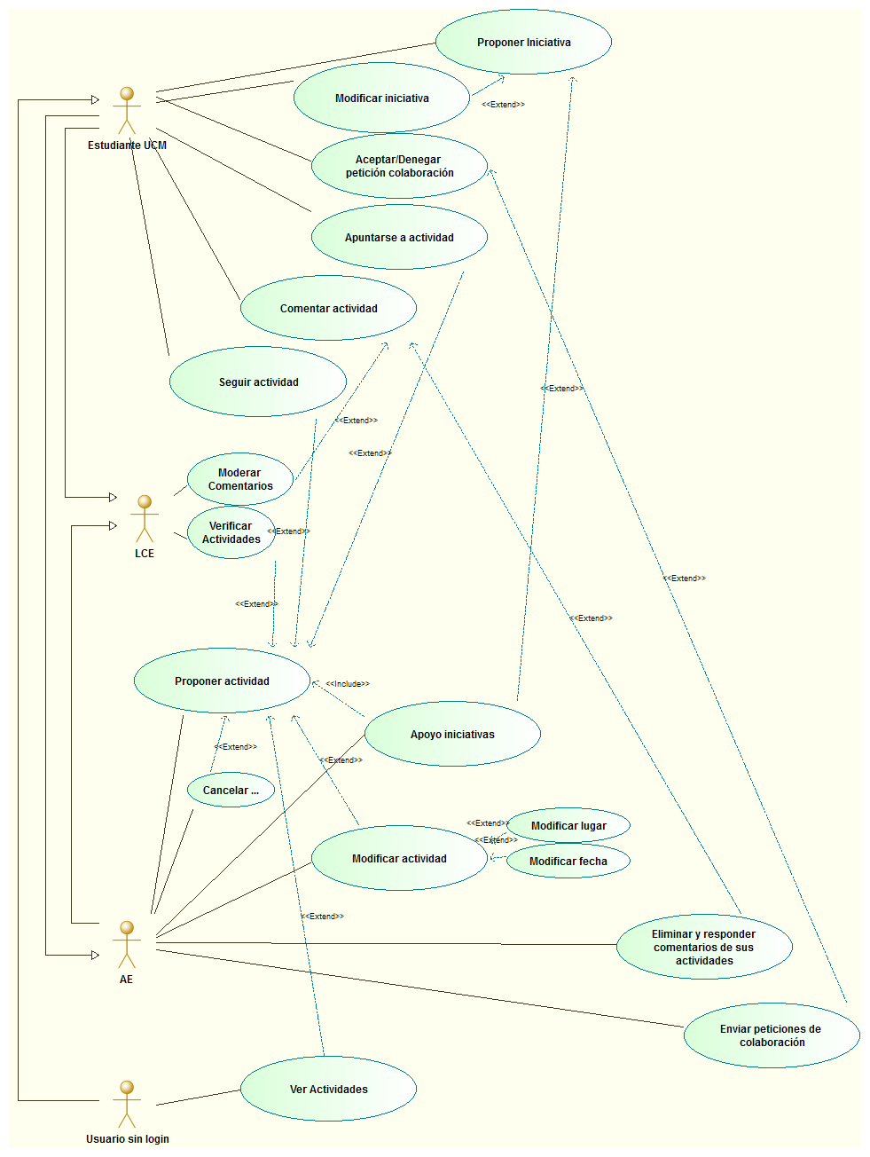

3.2.2.1 **Caso de uso:** Proponer actividad

**Identificador:** AE_PA

**Objetivo en Contexto:** El usuario introduce en el sistema una actividad como propuesta. La actividad queda pendiente de verificación.

**Actor principal:** AE (Agrupaciones de Estudiantes)

**Actores secundarios**: BDA (Base de Datos de Actividades)

**Qué datos usa:** Datos del usuario y datos introducidos por el usuario.

**Precondiciones:** Usuario ha iniciado sesión correctamente como una AE registrada en el sistema.

**Postcondiciones:**

**Éxito:** Actividad queda registrada como propuesta y queda pendiente de verificación por LCE. Manda un mensaje a LCE para avisarle. Puede ser visualizada, seguida, y se pueden apuntar el resto de usuarios y modificada o cancelada por el usuario que la propuso.

**Fallo:** Mensajes de error y vuelve a pedir datos.

**Flujo principal:**

El usuario elige un nombre para la actividad.

El sistema comprueba que no exista ninguna actividad en BDA con el mismo nombre.

El usuario indica lugar y fecha de la actividad.

El sistema comprueba que no exista ninguna actividad en BDA con la misma fecha, hora y lugar.

El usuario introduce una descripción de la actividad.

El usuario finaliza la propuesta de actividad.

El sistema añade al usuario que propone la actividad como campo de información de la actividad.

La actividad se añade a la BDA como actividad propuesta pendiente de verificación.

El sistema envía un mensaje a LCE indicando que tiene que revisar la actividad.

**Flujos secundario:**

2.a El sistema encuentra una actividad con el mismo nombre.

Se muestra un mensaje de error indicándolo y mostrando la actividad ya encontrada.

Se vuelve a solicitar nombre de la actividad.

4.a El sistema encuentra una actividad con la misma fecha, hora y lugar.

Se muestra un mensaje de error indicándolo y mostrando la actividad ya encontrada.

Se muestra un mensaje preguntando al usuario si está seguro de los datos

quese están introduciendo.

Se permite al usuario dejar los datos iniciales y continuar o modificarlos y continuar.

8.a. El usuario que ha propuesto la actividad puede modificarla o cancelarla en cualquier momento.

El resto de usuarios pueden visualizarla, y si están registrados pueden seguirla o apuntarse.

3.2.2.2 **Caso de uso:** Verificar actividad

**Identificador:** VA

**Objetivo en Contexto:** El usuario verifica una actividad de la BDA, se manda un mensaje al usuario que la propuso informándole del cambio. Todo usuario que visualice la actividad verá que está verificada.

**Actor principal:** LCE

**Actores secundarios**: BDA (Base de Datos de Actividades)

**Qué datos usa:** Datos de la actividad a verificar.

**Precondiciones:** Usuario ha iniciado sesión correctamente como LCE (registrada en el sistema).

**Postcondiciones:**

**Éxito:** Actividad pasa a estar verificada o denegada si LCE no la considera apropiada o no está bien explicada. Manda un mensaje al usuario que la propuso para avisarle del veredicto de LCE. Al ser visualizada, se indicará que está verificada o no.

**Fallo:** No hay.

**Flujo principal:**

El usuario solicita verificar una actividad de BDA pendiente de verificación.

El sistema muestra todos los campos de información disponibles de la actividad.

El usuario revisa la información y decide que es correcta.

El sistema modifica el campo *“verificación”* de la actividad de *no evaluada* a *verificada* o *denegada* en la BDA.

Se envía un mensaje al usuario que la propuso indicando que su actividad ha sido valorada.

**Flujos secundario:**

1.a. Si la actividad ya ha sido verificada se muestra un mensaje de error indicándoselo al usuario.

No se permite volver a verificar una actividad.

3.a. Si se decide denegar la actividad, el usuario podrá indicar qué campos son incorrectos y/o redactar un breve mensaje explicativo que el sistema enviará al usuario que la propuso.

5.a. Si es denegada, la actividad de elimina de la BDA y se notifica al usuario que la propuso, adjuntando la valoración de LCE.

3.2.2.3 **Caso de uso:** Apoyo iniciativas

**Identificador:** AE_AI

**Objetivo en Contexto:** El usuario elige una iniciativa de las propuestas por estudiantes del sistema y decide apoyarla, pasando la iniciativa automáticamente a actividad propuesta por la AE.

**Actor principal:** AE

**Actores secundarios**: Base de datos de iniciativas

**Qué datos usa:** Datos de la iniciativa a elegir.

**Precondiciones:** Usuario ha iniciado sesión correctamente como AE registrada en el sistema.

**Postcondiciones:**

**Éxito:** Iniciativa pasa a actividad. Actividad queda registrada como propuesta dando el mismo resultado que si la hubiese propuesto directamente la AE. (Queda pendiente de verificación por LCE. Manda un mensaje a LCE para avisarle. Puede ser visualizada, seguida, y se pueden apuntar el resto de usuarios y modificada o cancelada por el usuario que la propuso.)

**Fallo:** No se apoya ninguna iniciativa.

**Flujo principal**

El usuario solicita visualizar la lista de iniciativas.

El sistema accede a una BD de iniciativas propuestas por estudiantes identificados aún no apoyadas.

Las muestra en forma de lista al usuario.

El usuario las visualiza.

El usuario elige apoyar una iniciativa.

El sistema manda un mensaje al usuario que propuso la iniciativa informándole de que ha sido apoyada.

El sistema inicia la *Propuesta de una Actividad (AE_PA)* cuyos datos iniciales son los de la iniciativa.

**Flujos secundarios**

El usuario elige no apoyar ninguna iniciativa.

El sistema cancela el proceso.

Se vuelve a la pantalla anterior.

El usuario redacta un comentario adicional que el sistema mandará al usuario que propuso la iniciativa.

3.2.2.4 **Caso de uso:** Aceptar/Denegar petición de colaboración

**Identificador:** A/D_PC

**Objetivo en Contexto:**

**Actor principal:** Estudiante UCM identificado

**Actores secundarios**: AE

**Qué datos usa:** Datos de una petición de colaboración (un texto libre escrito por una AE) y los datos de una actividad seleccionada de la BDAC

**Precondiciones:** Usuario ha iniciado sesión correctamente como estudiante en el sistema, y usuario tiene pendiente de respuesta una petición de colaboración.

**Postcondiciones:**

**Éxito:** Usuario deniega o acepta la petición y la respuesta se notifica a la AE que la envió.

**Fallo:**

**Flujo principal**

Al iniciar sesión el sistema muestra un mensaje al usuario indicándole que tiene una solicitud de colaboración pendiente

El usuario la ve y hace click en ella para responderla

El sistema muestra una pantalla con el mensaje y un link a la actividad para la cual se necesita colaboración.

El usuario decide aceptarla o denegarla y pulsa en el botón correspondiente.

La petición desaparece de la cuenta del estudiante.

El sistema manda un mensaje a la AE correspondiente con la respuesta.

**Flujos secundarios**

3.a. El usuario elige ver la actividad.

El sistema le muestra la actividad al usuario.

4.a El usuario redacta un comentario adicional que el sistema mandará a la AE que envió la petición.

3.2.2.5 **Caso de uso:** Modificar actividad

**Identificador:** AE_MA

**Objetivo en Contexto:** El usuario selecciona una actividad que haya sido propuesta por él y modifica los campos de la fecha o el lugar.

**Actor principal:** AE

**Actores secundarios**: Base de datos de actividades

**Qué datos usa:** Datos de la actividad elegida.

**Precondiciones:** Usuario ha iniciado sesión correctamente como AE registrada en el sistema y propuesto una actividad.

**Postcondiciones:**

**Éxito:** Los campos de fecha o lugar de la actividad seleccionada quedan modificados tanto en la BDAC como en el mapa.

**Fallo:** No se modifica ningún campo de la actividad.

**Flujo principal**

El usuario inicia sesión como AE.

El sistema muestra al usuario las actividades, registradas en la BDAC, propuestas por él.

El usuario selecciona la actividad que desea modificar.

El sistema accede a la información de dicha actividad y la muestra.

El usuario cambia la información de los campos de fecha o lugar.

El sistema guarda los cambios realizados.

**Flujos secundarios**

2.a. No se encuentran actividades.

El sistema muestra un mensaje diciendo que no hay actividades propuestas por el usuario.

3.2.2.6 **Caso de uso:** Apuntarse a actividad

**Identificador:** ES_AA

**Objetivo en Contexto:** El usuario selecciona una actividad propuesta y se apunta para participar en ella.

**Actor principal:** Estudiante

**Actores secundarios**: Base de datos de actividades.

**Qué datos usa:** Lista de actividades disponibles.

**Precondiciones:** Usuario ha iniciado sesión correctamente como estudiante y debe haber actividades propuestas y disponibles.

**Postcondiciones:**

**Éxito:** El usuario se apunta a la actividad y aparece como participante en ella.

**Fallo:**

**Flujo principal**

El usuario inicia sesión como estudiante.

El sistema muestra al usuario las actividades, registradas en la BDAC, disponibles para participar en ellas.

El usuario selecciona la actividad a la que desea apuntarse.

El sistema accede a la información de dicha actividad y la muestra.

El usuario clica sobre “Participar”.

El sistema guarda los cambios realizados e incluye al usuario en la lista de participantes de la actividad.

**Flujos secundarios**

2.a No se encuentran actividades.

El sistema muestra un mensaje diciendo que no hay actividades propuestas.

4.a La actividad tiene el número máximo de participantes.

El sistema oculta el botón de “Participar” y tan solo muestra la información.

3.2.2.7 **Caso de uso:** Proponer iniciativa

**Identificador:** ES_PI

**Objetivo en contexto:** El usuario introduce en el sistema una iniciativa como propuesta. La actividad queda pendiente de ser apoyada por alguna AE.

**Actor principal:** Estudiantes

**Actores secundarios**: BD de iniciativas

**Qué datos usa:** Datos del usuario y datos introducidos por el usuario.

**Precondiciones:** Usuario ha iniciado sesión correctamente como un estudiante.

**Postcondiciones**

**Éxito**: Iniciativa queda registrada como propuesta y queda pendiente de ser apoyada por alguna AE para ser llevada a cabo. Puede ser visualizada por AE y otros estudiantes, apoyada por AE seguida, se pueden apuntar el resto de usuarios y modificada o cancelada por el usuario que la propuso.

**Fallo**: Mensajes de error y vuelve a pedir datos.

**Flujo principal**

El usuario elige un nombre para la iniciativa.

El sistema comprueba que no exista ninguna iniciativa en BD con el mismo nombre.

El usuario indica una breve descripción de la iniciativa.

El usuario finaliza la propuesta de iniciativa.

El sistema añade al usuario que propone la iniciativa como campo de información de la iniciativa.

La iniciativa se añade a la BD como iniciativa propuesta pendiente de ser apoyada.

**Flujos secundarios**

2.a El sistema encuentra una iniciativa con el mismo nombre.

Se muestra un mensaje de error indicándolo y mostrando la iniciativa ya encontrada.

Se vuelve a solicitar nombre de la iniciativa.

3.2.2.8 **Caso de uso:** Enviar petición de colaboración

**Identificador:** AE_EPC

**Objetivo en Contexto:** El usuario selecciona una actividad que haya sido propuesta por él e invita a otros usuarios (AE y estudiantes) a colaborar en dicha actividad.

**Actor principal:** AE

**Actores secundarios**: Base de datos de actividades

**Qué datos usa:** Datos de la actividad elegida.

**Precondiciones:** Usuario ha iniciado sesión correctamente como AE registrada en el sistema y propuesto una actividad.

**Postcondiciones:**

**Éxito:** Un usuario recibe una petición de colaboración para una actividad propuesta por el usuario que inició sesión, para más tarde ser aceptada o denegada

**Fallo:** No se envía esta petición.

**Flujo principal**

El usuario inicia sesión como AE.

El sistema muestra al usuario las actividades, registradas en la BDAC, propuestas por él.

El usuario selecciona la actividad que desea modificar.

El sistema accede a la información de dicha actividad y la muestra.

El usuario pincha sobre “Añadir colaboradores”.

El usuario escribe el nombre de usuario del estudiante o AE a quién va a enviarle la petición de colaboración (y añade un mensaje opcional).

El usuario clica sobre “Enviar”.

El sistema envía esta petición al usuario en cuestión.

**Flujos secundarios**

2.a No se encuentran actividades.

El sistema muestra un mensaje diciendo que no hay actividades propuestas por el usuario.

**3.2.3 Subsistema: Buscador**

Los cuatro casos de uso de este subsistema han sido realizados por Rubén Ruperto

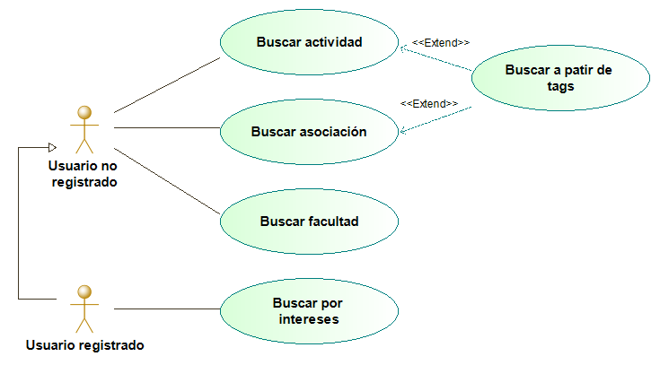

3.2.3.1 **Caso de uso:** Buscar actividad

**Identificador:** BUSC_AC

**Objetivo en Contexto:** El usuario introduce palabras clave y un rango de fechas en el buscador, y éste muestra las actividades relacionados con esas palabras. Luego podrá seleccionar alguna de las actividades para ver la información, apuntarse a la actividad…

**Actor:** Usuario no registrado, Usuario registrado

**Entrada:** Palabras a buscar

**Precondiciones**: Conexión a la base de datos de actividades

**Salida:** Actividades que contengan las palabras buscadas

**Postcondiciones**

**Éxito**: Se muestra la lista

**Fallo:** Se muestra un error

**Flujo principal:**

El usuario solicita buscar actividades.

El sistema se conecta con la BDAC.

El sistema solicita al usuario los datos para realizar la búsqueda:

· Intervalo de fechas o cualquier fecha

·Texto de búsqueda

El sistema selecciona las palabras de 4 o más letras como palabras clave.

El sistema busca coincidencias con las palabras clave y la fecha de realización entre las actividades de la base de datos.

El sistema muestra una lista con actividades, siendo las primeras las que coinciden con más palabras o las que coinciden con palabras más relevantes.  
**Flujo secundario:**

Si no hay conexión, se muestra un mensaje de error y se termina

El usuario puede pulsar la opción de búsqueda por tags, de forma que aparecerán una serie de tags genéricos preestablecidos de entre los cuales podrá elegir los que más se ajusten a lo que desea buscar. Las tags tienen la ventaja de una búsqueda más rápida.

Si no se encuentran coincidencias, se mostrará un mensaje informativo

3.2.3.2 **Caso de uso:** Buscar asociación

**Identificador:** BUSC_AS

**Objetivo en Contexto:** El usuario introduce palabras clave en el buscador, y éste muestra las asociaciones relacionadas con esas palabras.

**Actor:** Usuario no registrado, Usuario registrado

**Entrada:** Palabras a buscar

**Precondiciones**: Conexión a la BDAG

**Salida:** Asociaciones que contengan las palabras buscadas

**Postcondiciones**

**Éxito:** Se muestra la lista

**Fallo:** Se muestra un error

**Flujo principal:**

El usuario solicita buscar actividades

El sistema se conecta con la BDAG

El usuario introduce las palabras para realizar la búsqueda

El sistema selecciona las palabras de 4 o más letras como palabras clave

El sistema busca coincidencias entre las asociaciones

El sistema muestra una lista con coincidencias

# Flujo secundario:

Si no hay conexión, se muestra un mensaje de error y se termina.

El usuario tendrá la opción de búsqueda por tags, de forma que aparecerán una serie de categorías de asociaciones de entre las que podrá elegir las que más se ajusten a lo que desea buscar.

Si no se encuentran coincidencias, se mostrará un mensaje informativo.

3.2.3.3 **Caso de uso:** Buscar por intereses

**Identificador**: BUSC_IN

**Objetivo en Contexto:** El sistema mostrará las actividades que probablemente le interesen al usuario en función de las búsquedas que ha realizado anteriormente, las actividades en las que haya participado, etcétera, sin que el usuario tenga que introducir datos

**Actor principal:** Usuario registrado

**Precondiciones**: Conexión a la BDAC y base de datos de usuarios

El usuario que solicita una búsqueda en función de sus intereses es un usuario registrado

**Salida:** Lista de actividades

**Postcondiciones**

**Éxito**: Se muestra la lista

**Fallo:** Se muestra un error

**Flujo principal**

El usuario solicita buscar asociación.

El sistema conecta con la base de datos de usuarios y BDAC.

El sistema comprueba que el usuario esté registrado.

El sistema accede a la información del usuario guardada en la base de usuarios.

El sistema busca en la BDAC aquellas actividades relacionadas con eventos en los que ha participado el usuario, búsquedas frecuentes, etc.

El sistema muestra una lista con los resultados.

# Flujos secundarios

Si no hay conexión, se muestra un mensaje de error y se finaliza la búsqueda

Si el usuario no está registrado, se muestra “Es necesario estar registrado para buscar por intereses” y se termina.

Si no hay información a partir de la cual realizar la búsqueda se mostrará un mensaje “Debes participar en algunas actividades o realizar algunas búsquedas normales antes de buscar por intereses” y se termina.

Si no se han encontrado resultados, el sistema muestra un mensaje informativo.

3.2.3.4 **Caso de uso:** Buscar facultad

**Identificador:** BUSC_FAC

**Objetivo en Contexto:** El usuario introduce la facultad, y se muestran las actividades y asociaciones que tienen lugar allí, en un rango de fechas especificado.

**Actor:** Usuario no registrado, Usuario registrado.

**Entrada:** Nombre de la facultad.

**Precondiciones:** Conexión a la base de datos de actividades y asociaciones.

**Salida:** Información sobre la facultad, sus actividades y asociaciones.

**Flujo principal**

El usuario solicita buscar facultad.

Se establece conexión con las bases de datos.

El usuario selecciona el nombre de la facultad en una lista y la fecha.

El sistema busca actividades y asociaciones en la facultad elegida.

El sistema muestra una lista con los resultados de la búsqueda.

**Flujos secundarios**

Si no hay conexión, se muestra un mensaje de error y se termina.

Si no se encuentran coincidencias, se muestra un mensaje informativo.

* 1. **Requisitos de rendimiento**
  2. **Requisitos lógicos de la base de datos**
  3. **Restricciones de diseño**
  4. **Atributos del sistema software**
  5. **Otros requisitos**

1. **Apéndices**